SPRAWOZDANIE Z REALIZACJI ZADAŃ Z ZAKRESU EDUKACJI REGIONALNEJ W SZKOLE PODSTAWOWEJ NR 2 IM. ARKADEGO FIEDLERA W NOWEM

Szkoła Podstawowa nr 2 w Nowem realizuje zadania z zakresu edukacji regionalnej. Są one ujmowane w corocznych planach pracy szkoły.
- W 2004 roku został stworzony Program Edukacji Regionalnej „ Kociewie- nasza mała Ojczyzna”. Program został wpisany do szkolnego zestawu programów. Zawiera on szczegółowe cele, metody oraz zadania, systematycznie realizowane w klasach I-III. W klasach IV-VI treści realizuje się podczas ścieżki społecznej.
- Szkoła współpracuje z OPP w Starogardzie Gdańskim. Pracownicy OPP zasiadają w jury konkursu oraz
dwukrotnie przeprowadzali zajęcia regionalne dla uczniów klas I- VI. Nauczyciele-regionaliści systematycznie biorą udział w warsztatach, prowadzonych przez instruktorów OPP w Starogardzie Gd. Brali oni również udział w tworzeniu Elementarza Gwary Kociewskiej „ Gadómy po naszamó”. Nasza placówka zakupiła 13 sztuk elementarzy i są one dostępne w szkolnej bibliotece, jak również inne wolumeny dotyczące szeroko pojętego regionalizmu.
- Corocznie w szkole organizowane są konkursy recytatorskie. Nasi uczniowie systematycznie zajmują w nich czołowe miejsca w finale tego konkursu w Starogardzie Gdańskim.

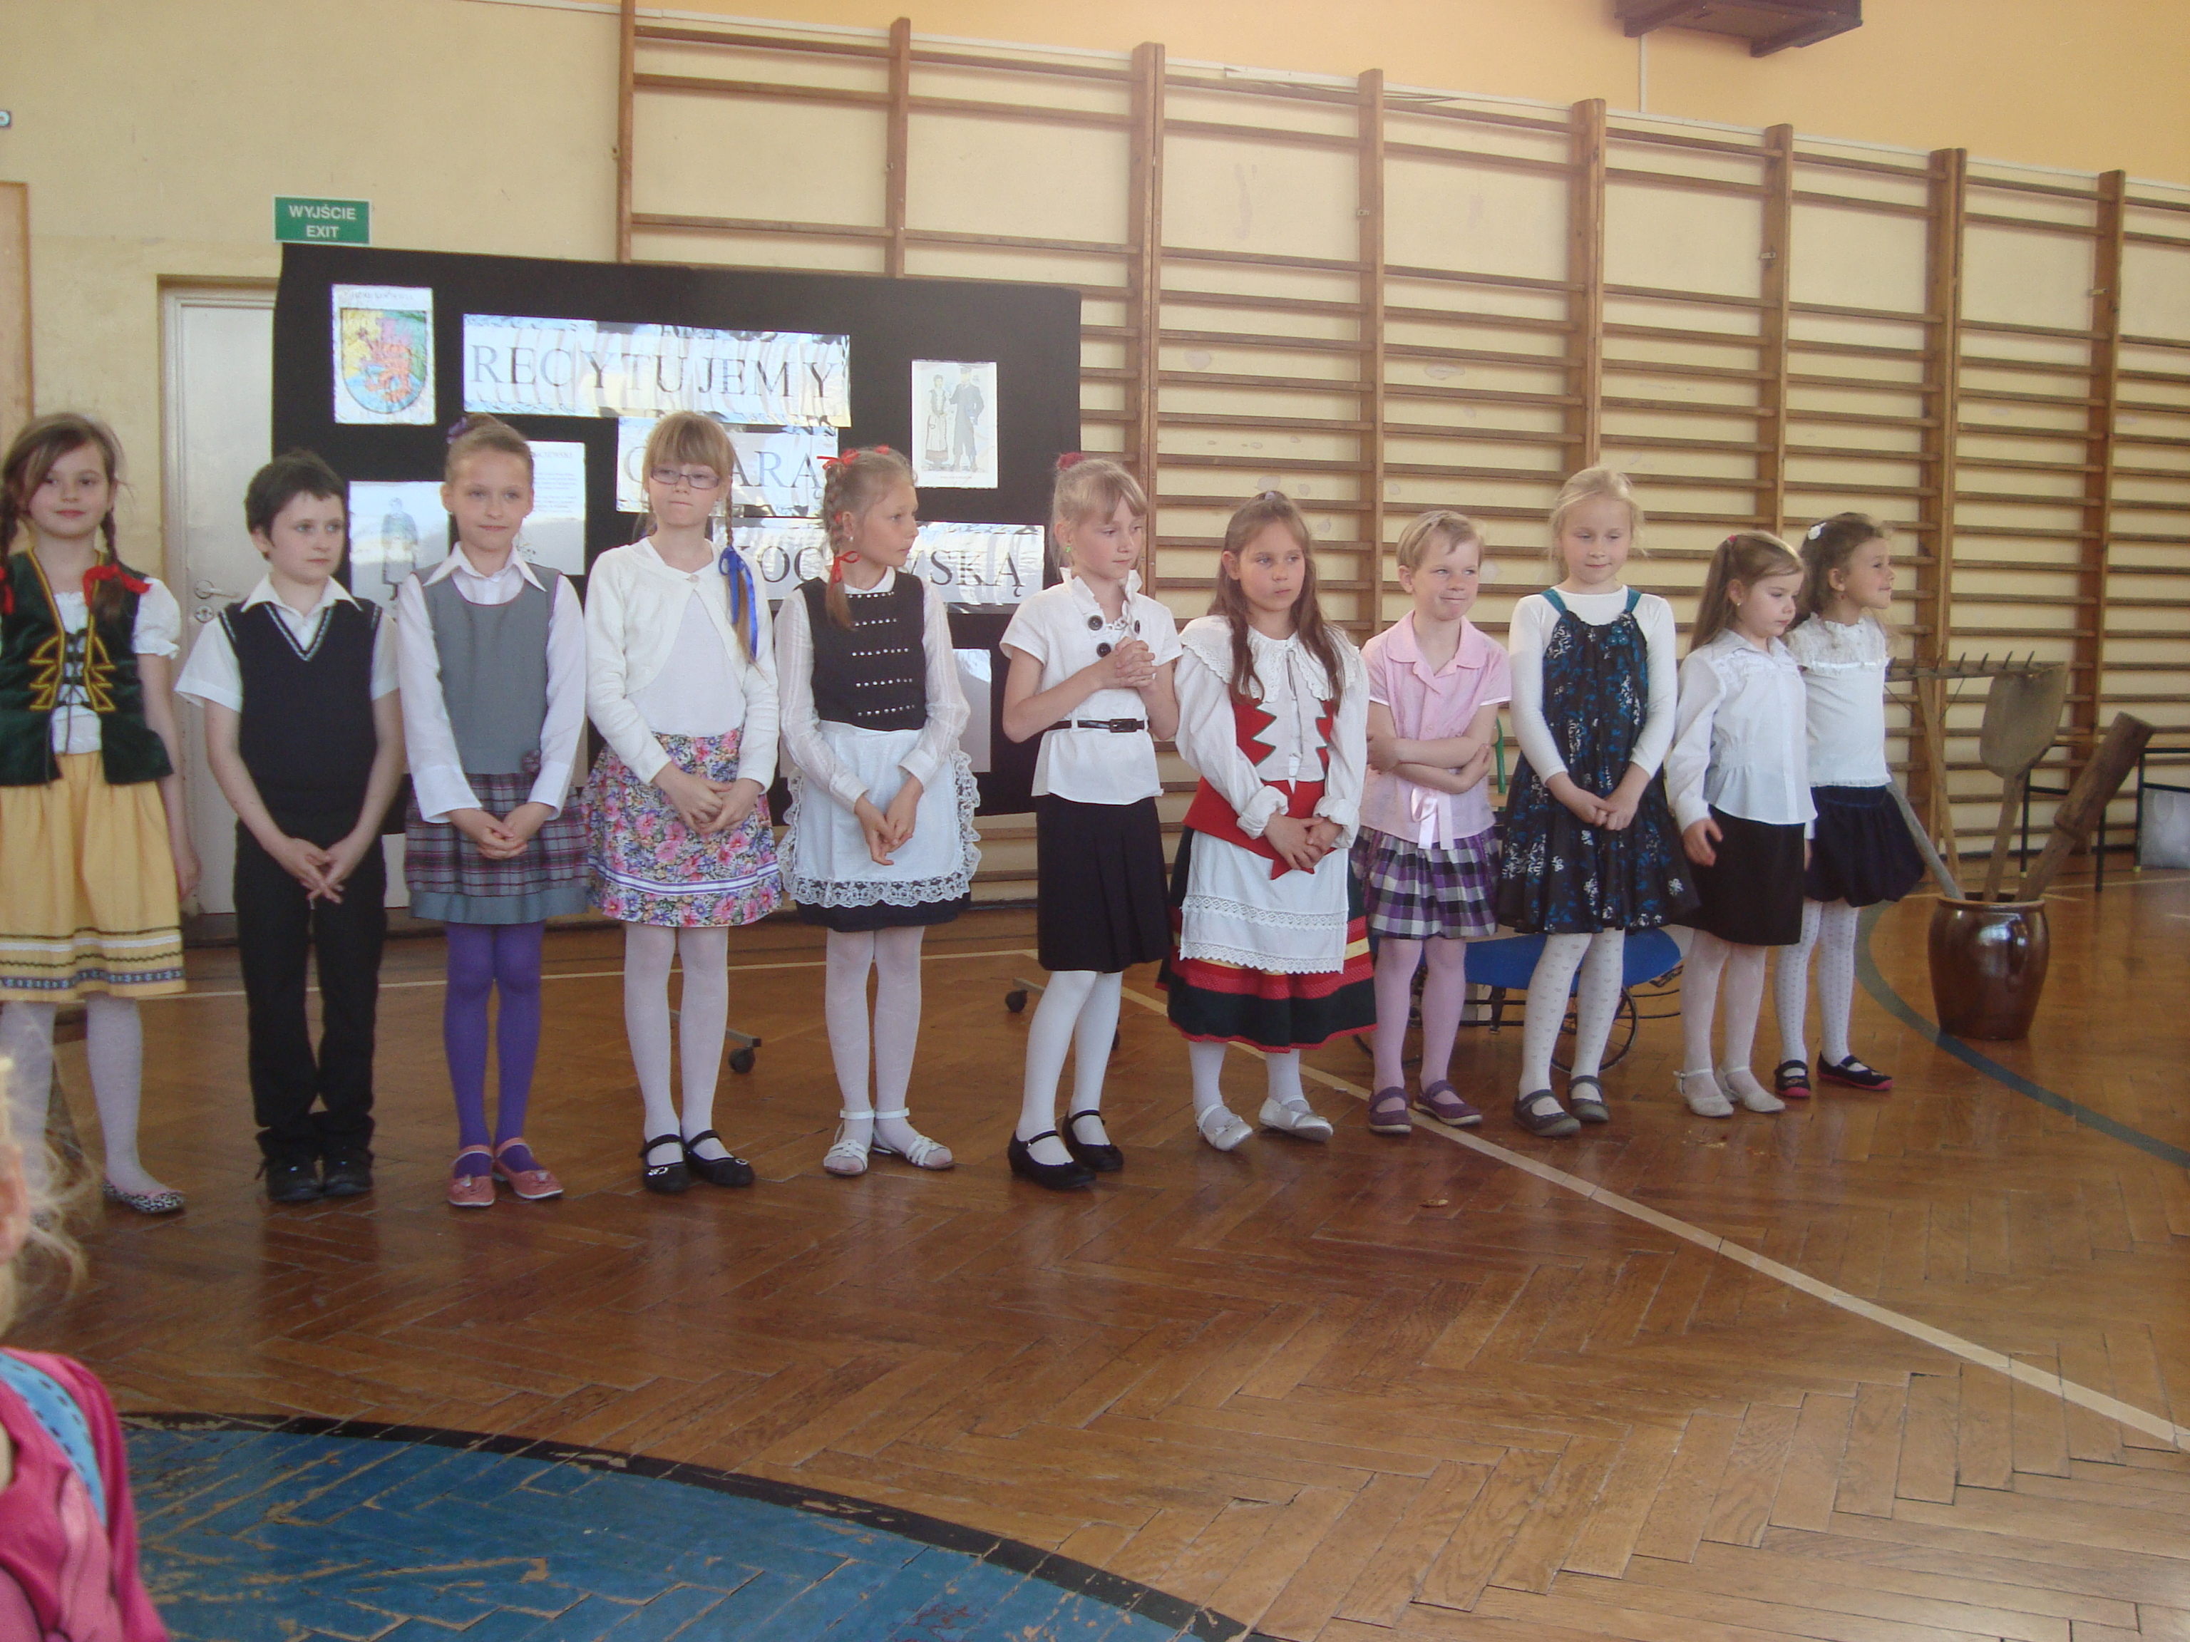

Szkolny etap konkursu „ Recytujemy prozę i poezję kociewską”.

- Od 2006 roku nasi uczniowie systematycznie są laureatami trzyetapowej Olimpiady Regionalnej „Gzubów pojancie ło Kociewiu”.
- W 2007 roku w naszej placówce została zorganizowana impreza środowiskowa „ DZIEŃ KOCIEWSKI”. Rano uczniowie oglądali scenki z dawnego życia na Kociewiu. Wysłuchali pogadanek temat pracy pszczelarza, stolarza, tapicera, obserwowali wyplatanie wyrobów z wikliny oraz zwiedzali wystawy regionalne ( fotografie chat, haftów, starych sprzętów), stworzone na tę okoliczność. Po południu dołączyli rodzice. Mieli oni możliwość kosztowania swojskiego chleba, zakupić wyroby rękodzieła oraz wysłuchać kapeli „ Rychławiaki”, z którą szkoła współpracuje.
- W szkole działa kółko regionalne, prowadzone przez nauczyciela-regionalistę. Prowadzone jest aktywnymi metodami, min. poprzez wycieczki do muzeum, udział w „Zielonej szkole” w Szpęgawsku, wyjazdy do Centrum Wystawienniczo- Regionalnego w Tczewie.

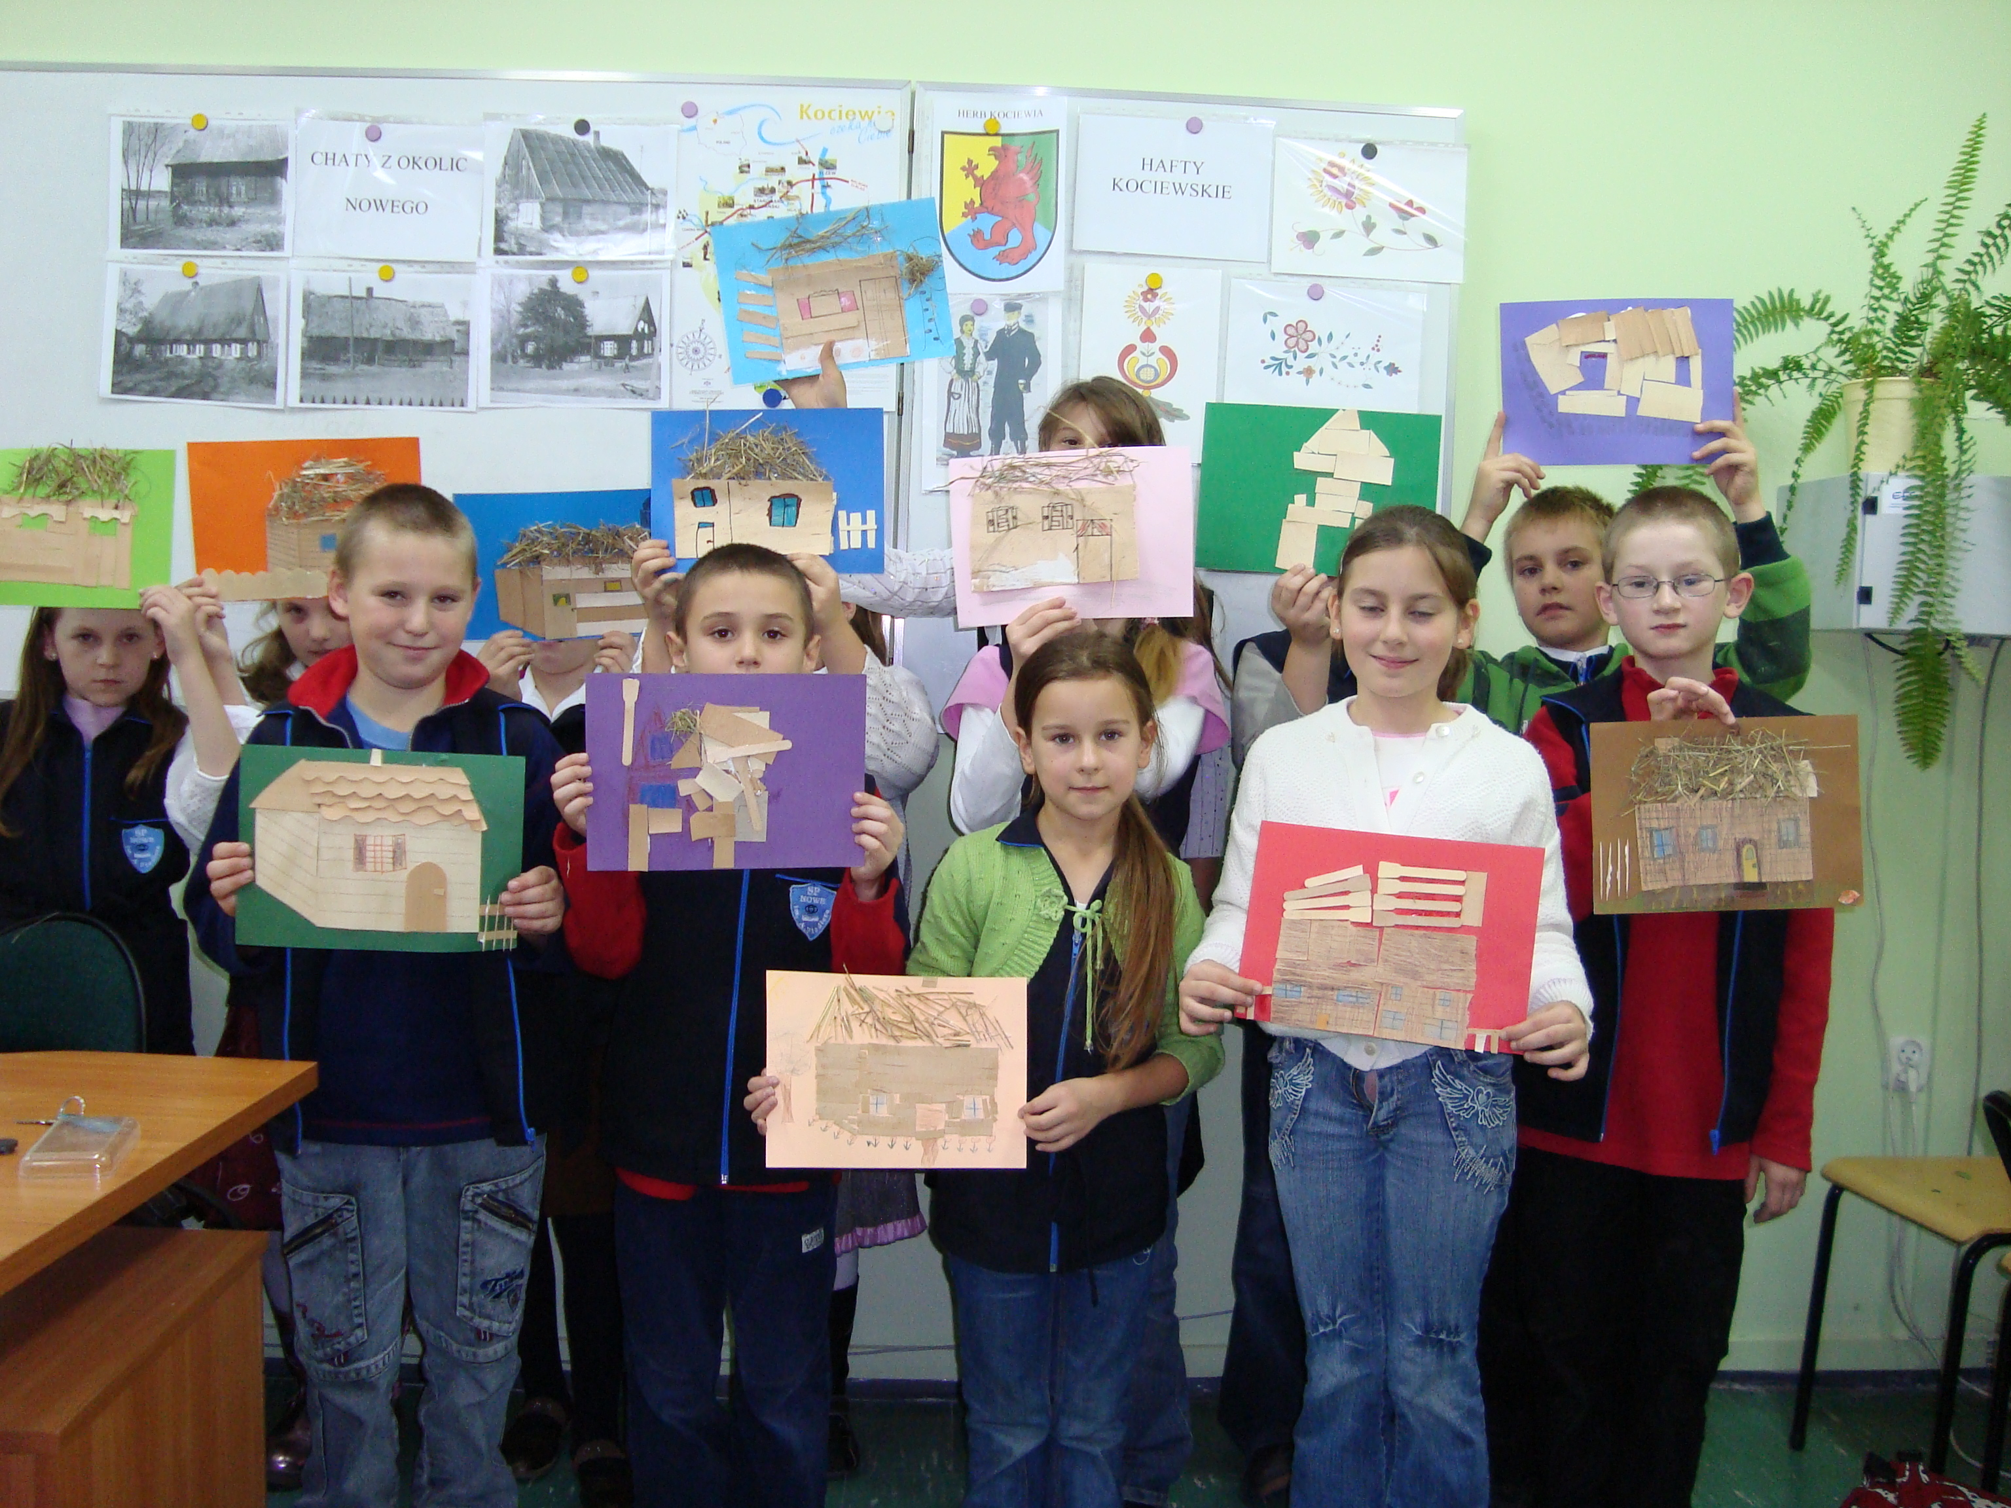

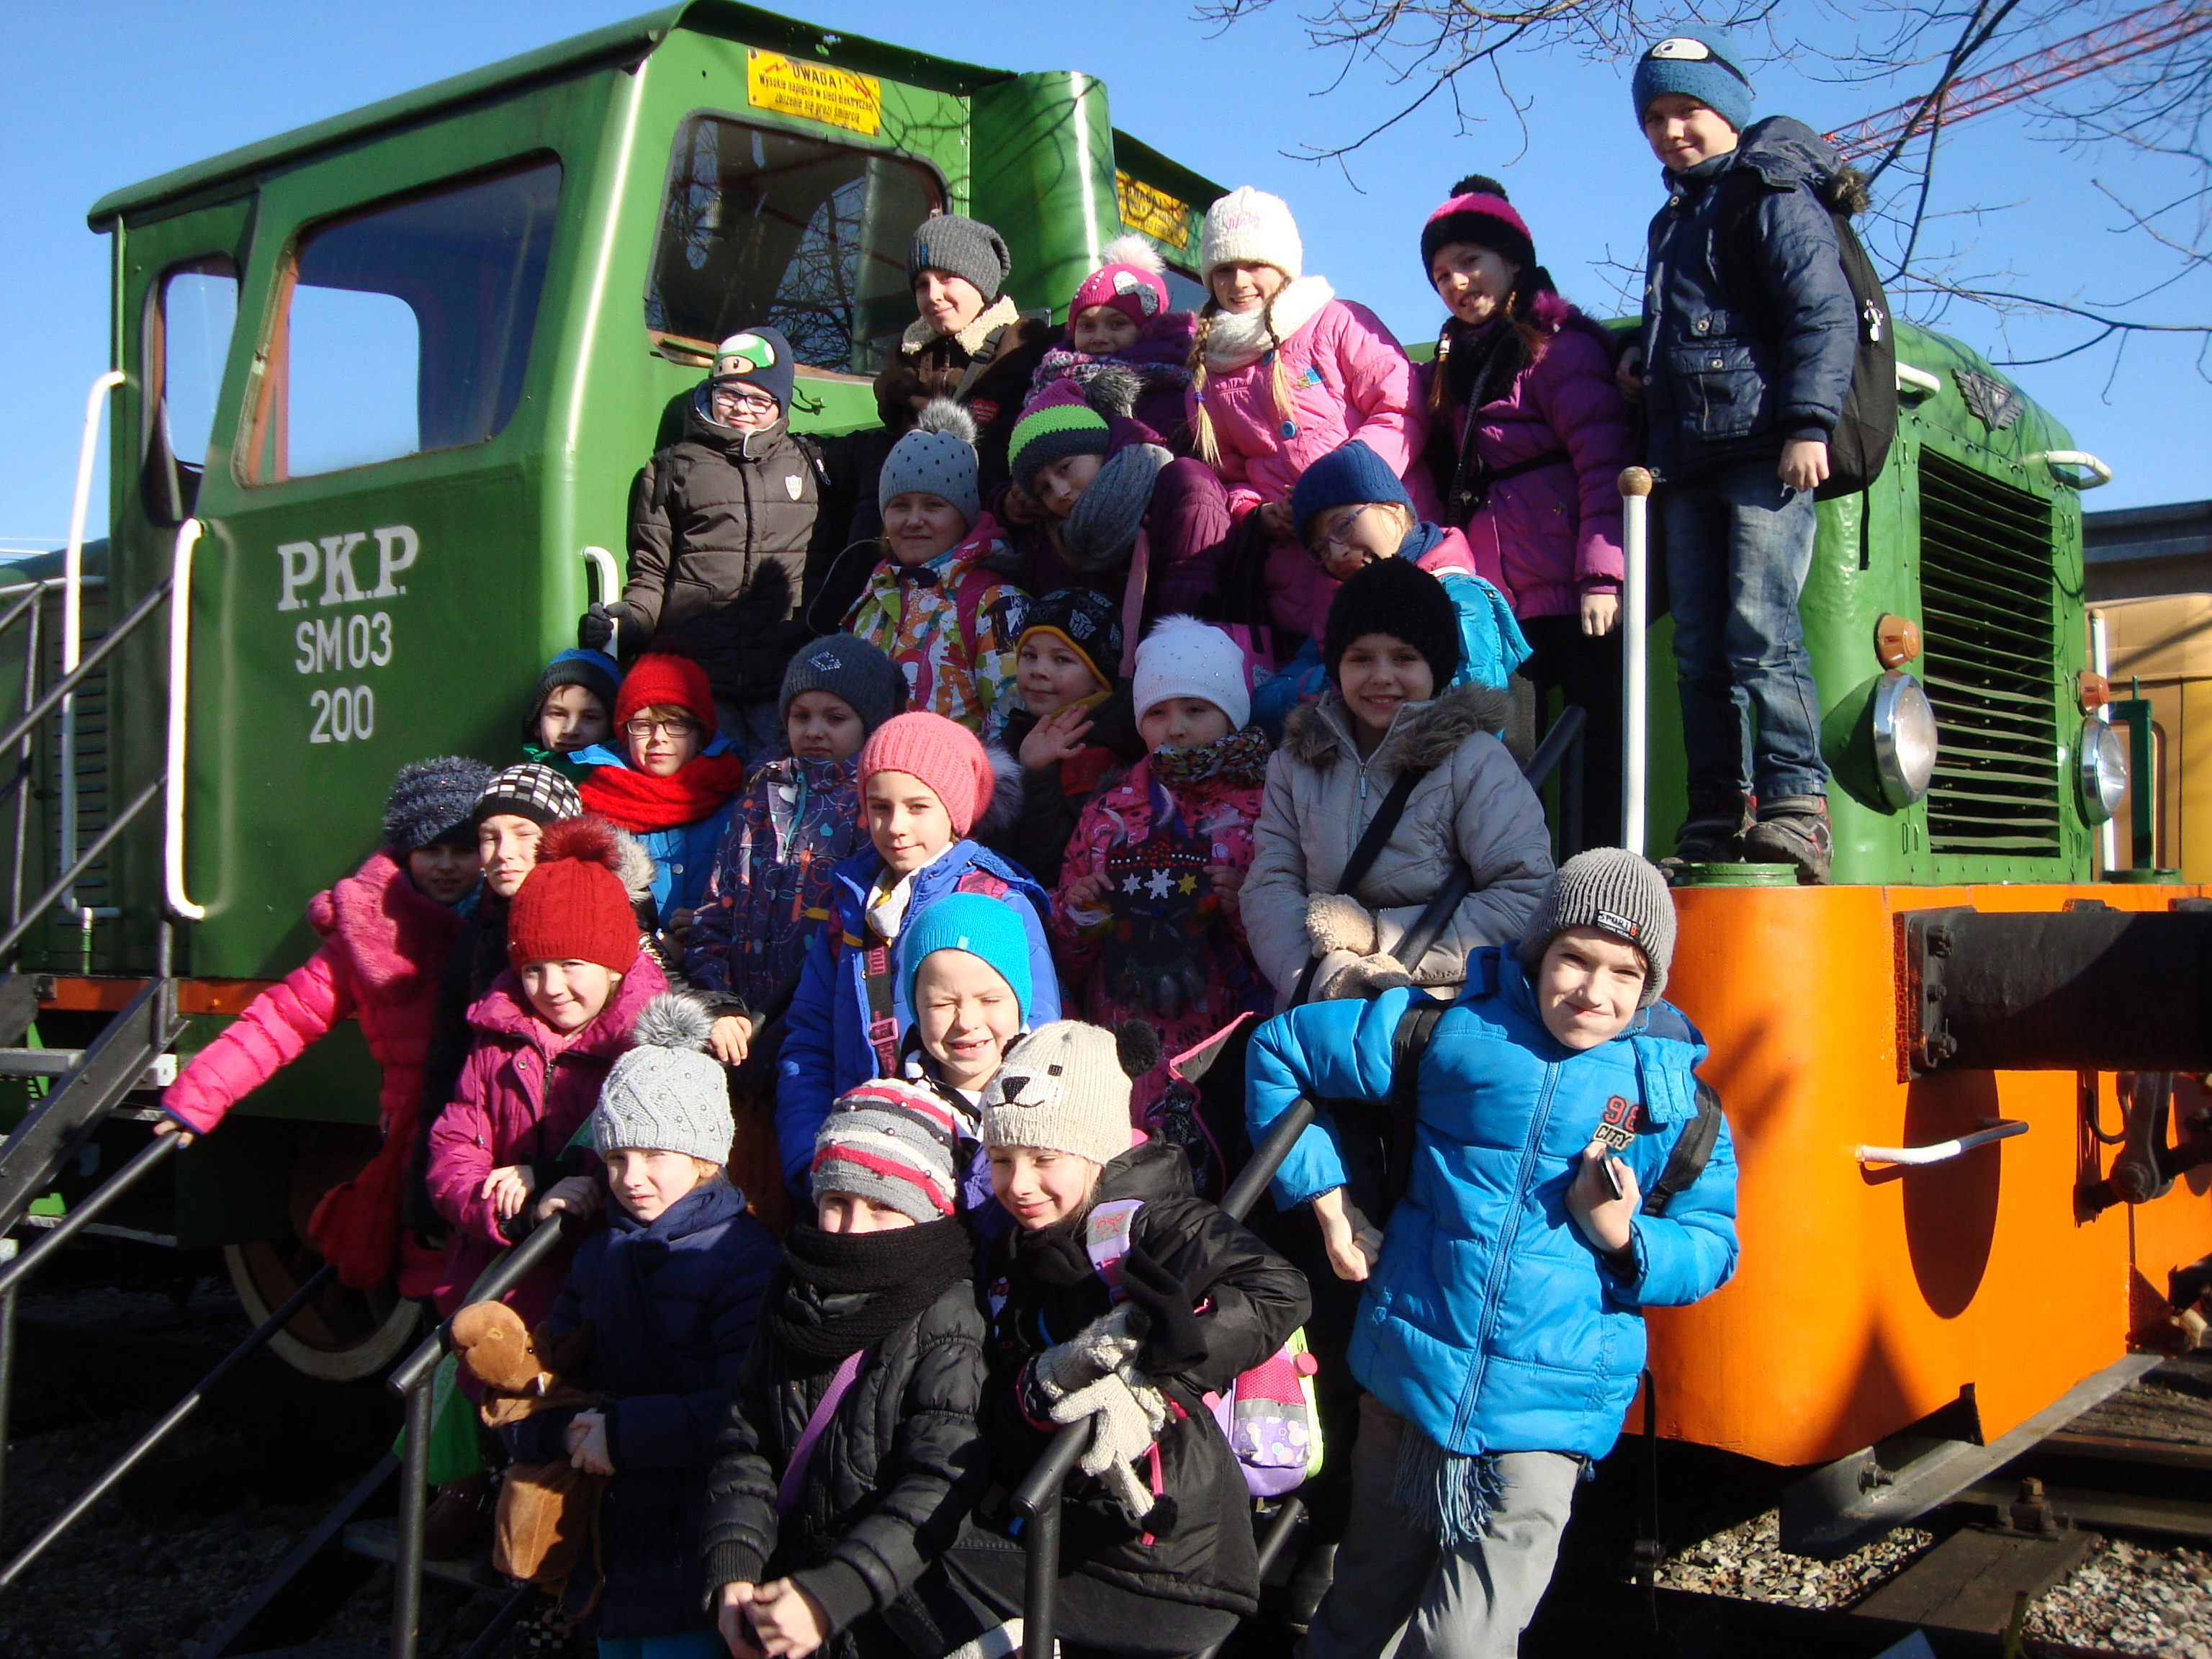

- W 2005 roku w szkole został wygospodarowany kącik, w którym została stworzona izba regionalna, w której zostały zgromadzone eksponaty. Niejednokrotnie nauczyciele pozyskiwali je z własnych środków finansowych, jak również odnawiali je we własnym zakresie.
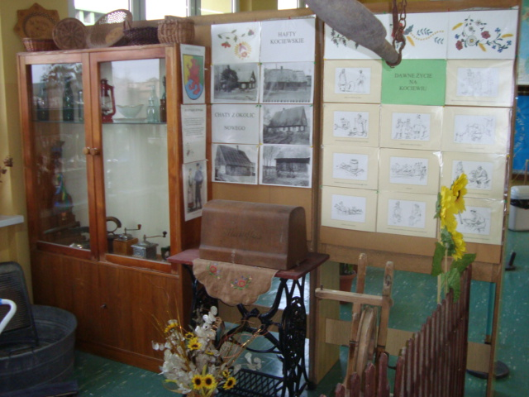

Szkolna izba regionalna.

- W roku szkolnym 2013/14 została zorganizowana wystawa edukacyjna „ Regiony Polski”, podczas której szeroko została przybliżona kwestia Kociewia, jego historii, osobliwości oraz znanych postaci sportu i kultury.

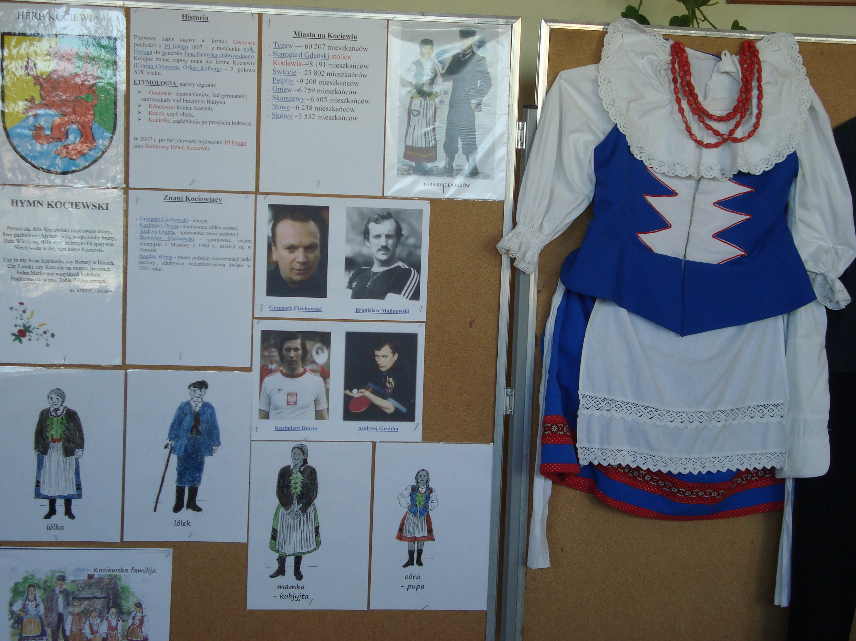
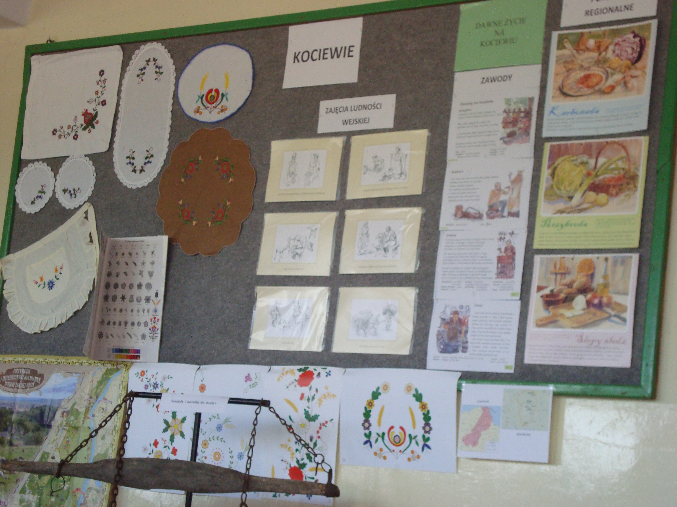

- W roku szkolnym 2014/15 w każdej klasie I-III realizowane były 2 godziny zajęć z zakresu edukacji regionalnej, w tym z wykorzystaniem eksponatów z izby regionalnej.

Opracowanie raportu:
Katarzyna Balewska,
SP nr 2 w Nowem

